ACTIVIDAD: Jugamos a embocar
Para este juego vamos a necesitar:
- Un balde o caja de cartón.
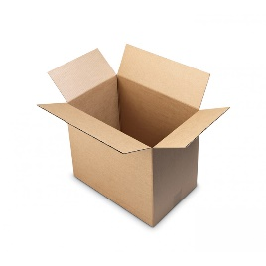
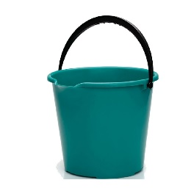

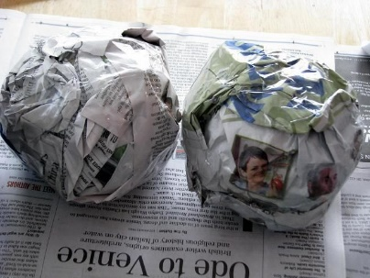
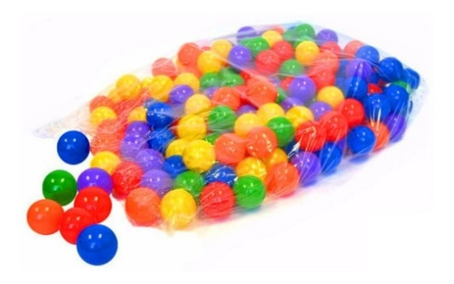
- Pelotitas de papel o plástico.

- Lápiz y papel.
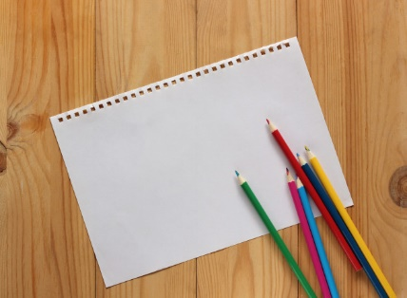

El juego consiste en poner el balde o la caja a una distancia considerada y tirar las pelotitas intentando embocar la mayor cantidad posible. Podemos jugar de a dos o más personas. En cada turno, el jugador tira, de a una, todas las pelotitas que tiene. Luego deberá contar cuantas embocó y registrar como pueda esa cantidad. Si bien jugarán en familia, los nenes serán los encargados de contar y registrar la cantidad de pelotitas que embocó cada uno.

ES IMPORTANTE QUE EL REGISTRO LO PUEDAN HACER SOLOS Y COMO ELLOS PUEDAN. NO IMPORTA SI NO LOGRAN ESCRIBIR NÚMEROS. PUEDE SER QUE LO REGISTREN A TRAVÉS DE DIBUJOS, MARCAS ETC. PERMITANLES ENCONTRAR POR SÍ MISMOS LA MANERA DE HACERLO.

